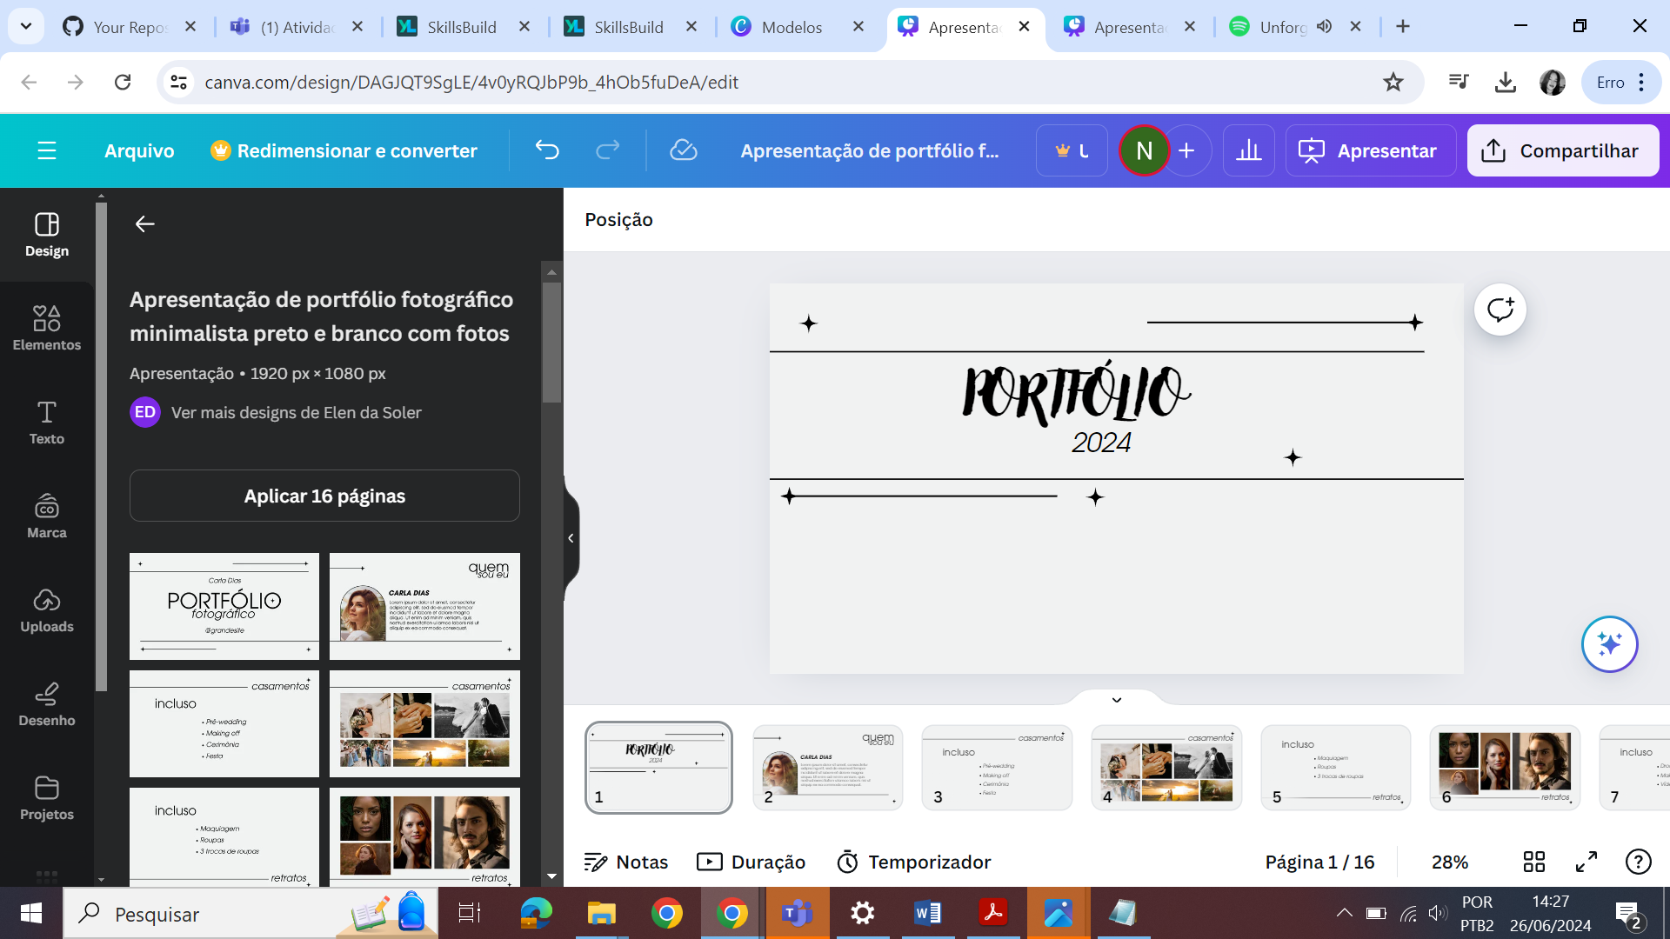

Curso 1(Como se preparar para o 1ºemprego)

Desenvolva sua marca usando mídias sociais (fundamentos para inscrição de emprego)
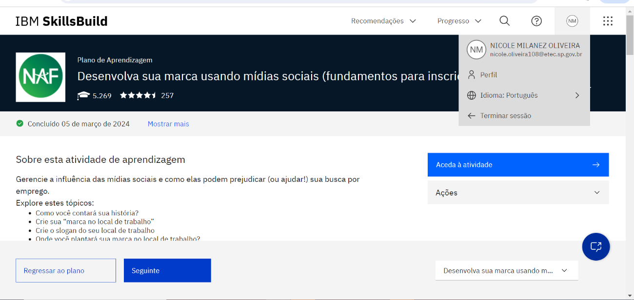

Concentre sua direção com pesquisa no local de trabalho (Fundamentos para candidatura a empregos)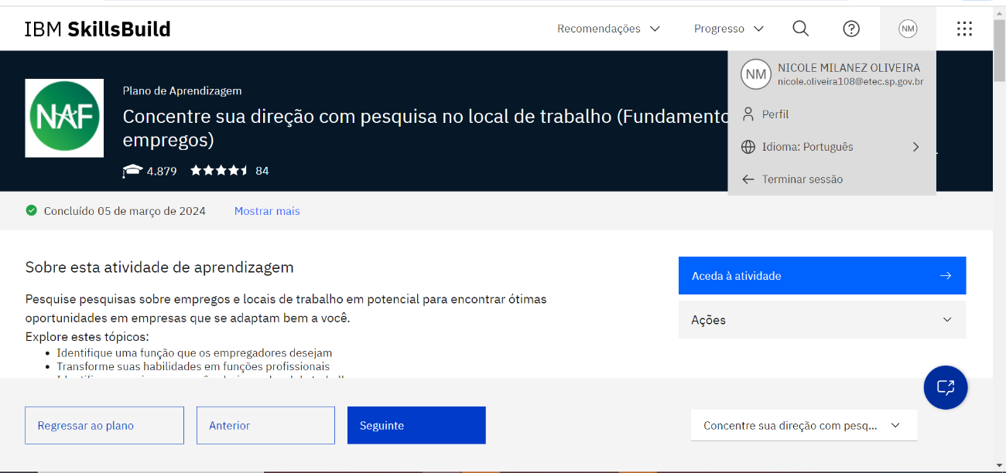
Crie um ótimo currículo profissional (fundamentos para inscrição de emprego)
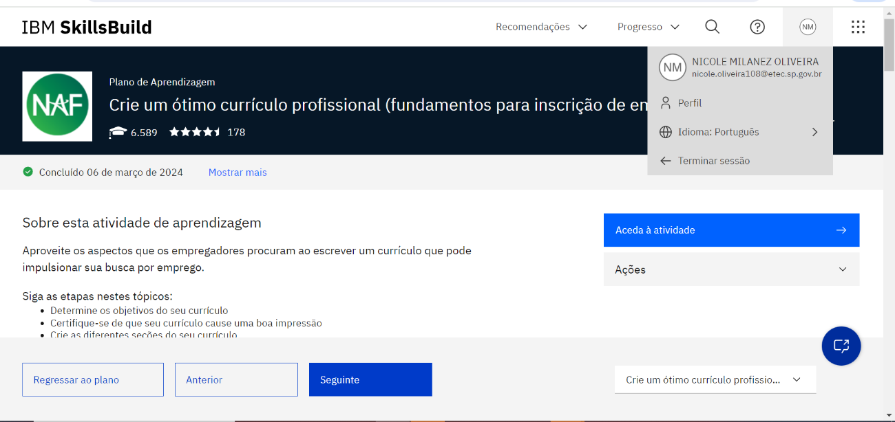

Aceite sua entrevista profissional (fundamentos para inscrição de emprego)
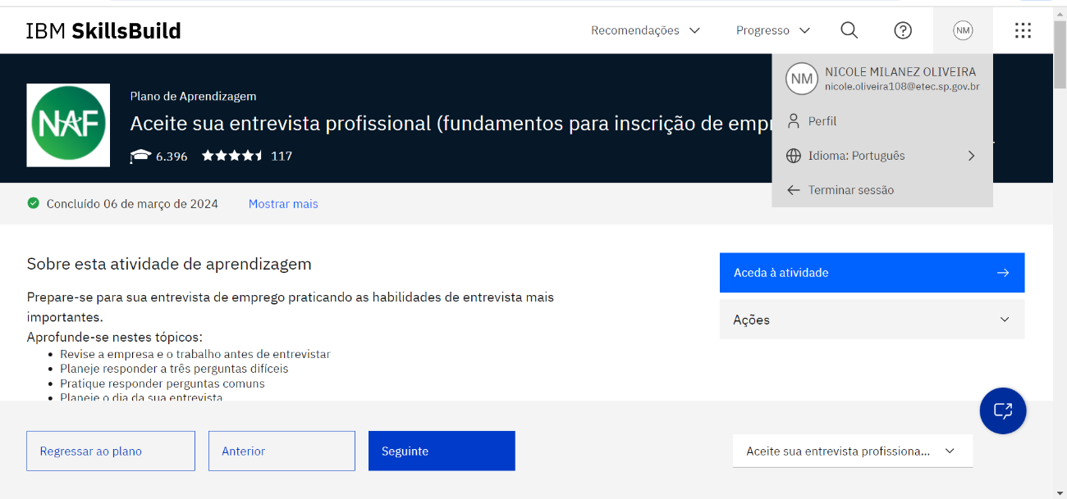

Preparando-se para seu primeiro emprego (conclua 4 cursos e ganhe um distintivo!)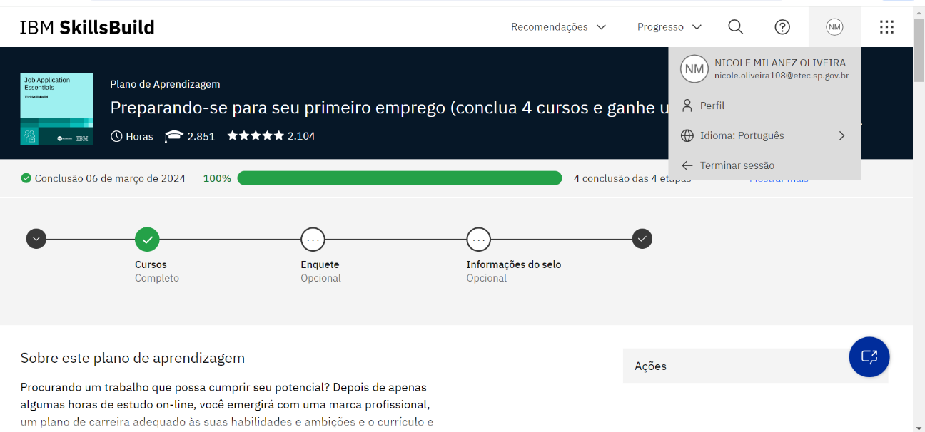

Curso 2 (Carreira)
Dia de Trabalho: Engenheiro Líder|Conectado
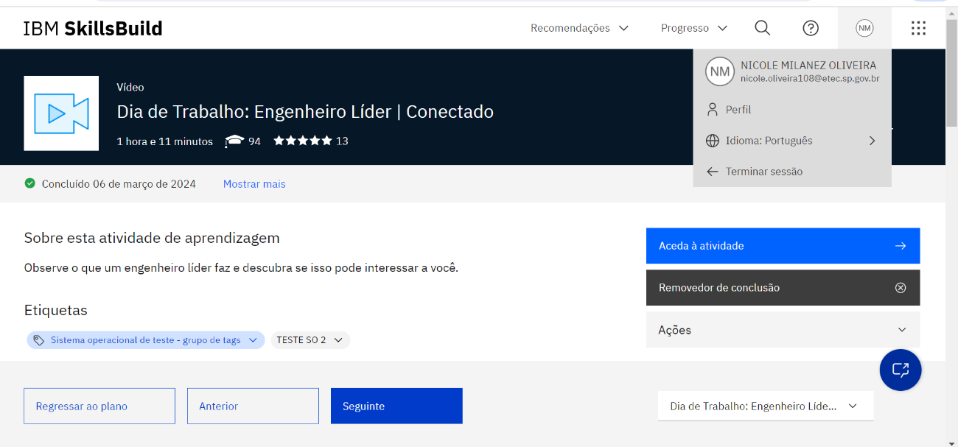
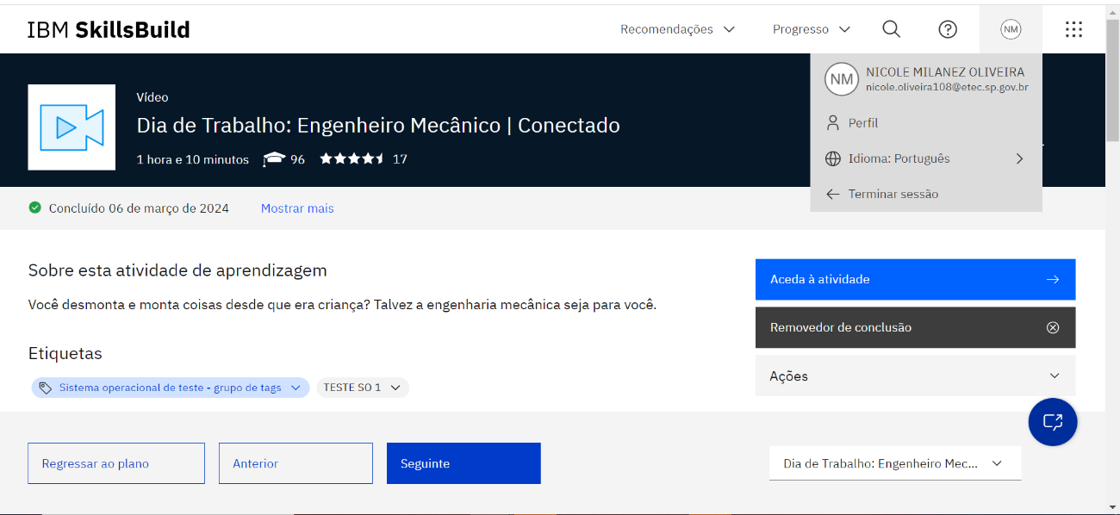
Dia de Trabalho: Engenheiro Mecânico| Conectado
Dia de Trabalho: Engenheiro de Projeto Solar | Conectado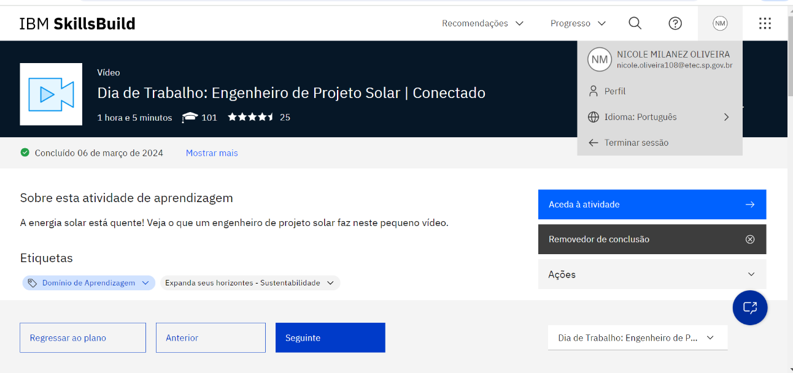

Dia de Trabalho: Designer Gráfico | Conectado
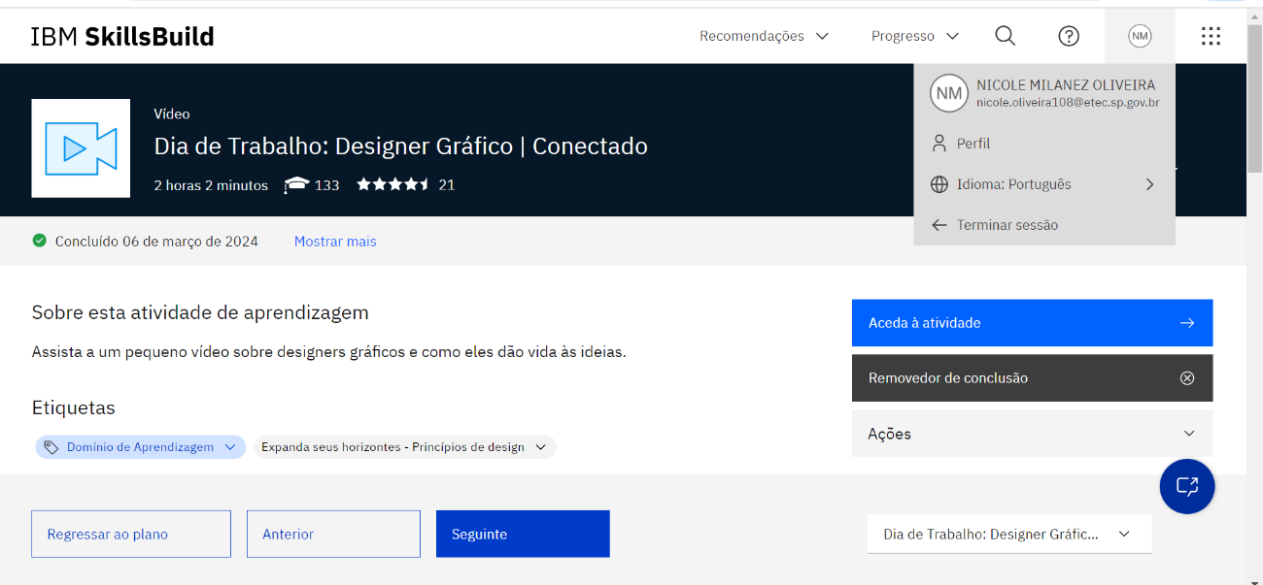

Apresentando o Profissional Certificado Red Hat do Ano 2020 | chapéu vermelho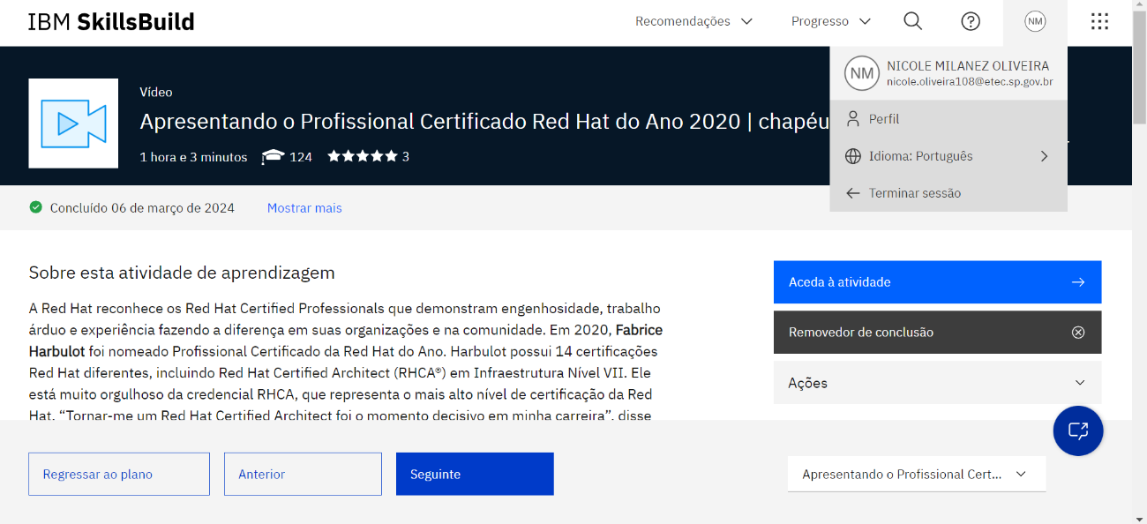

Pensando em uma carreira em segurança de TI? | Jobsite.co.uk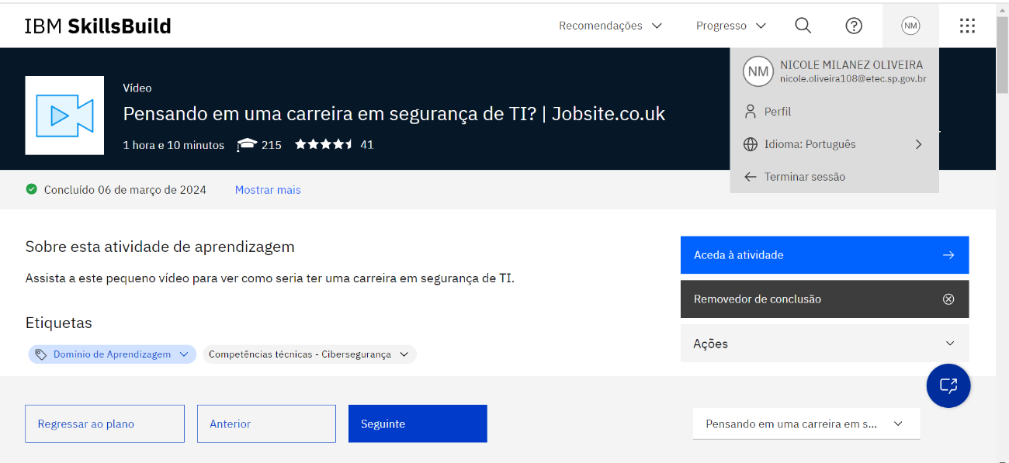

Vinheta de carreira: UX Design na IBM
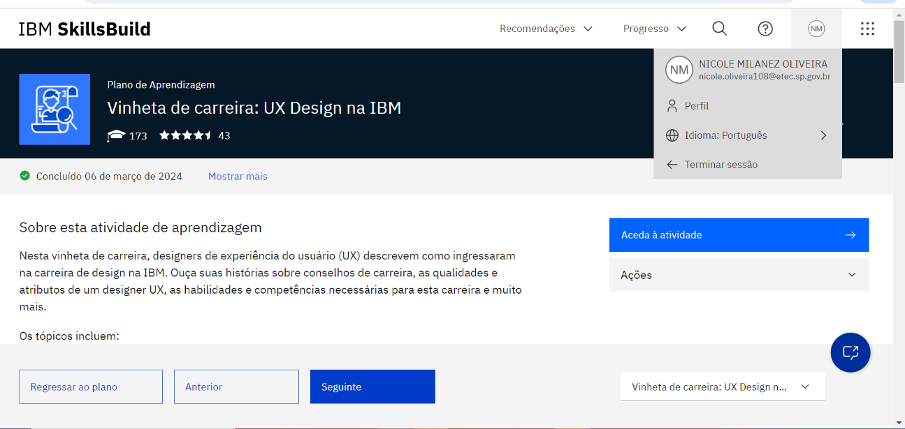

Curso 3 (Blockchain)
O que é blockchain
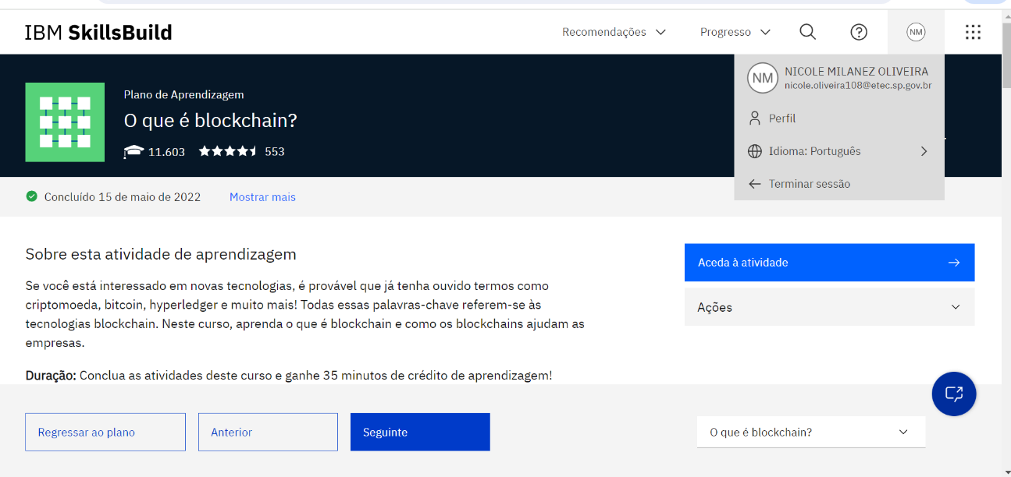

Como o blockchain é usado?
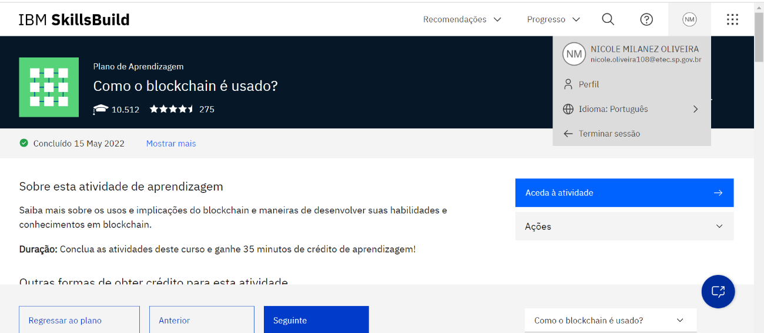

Explore tecnologia emergente (ganhe uma credencial!)
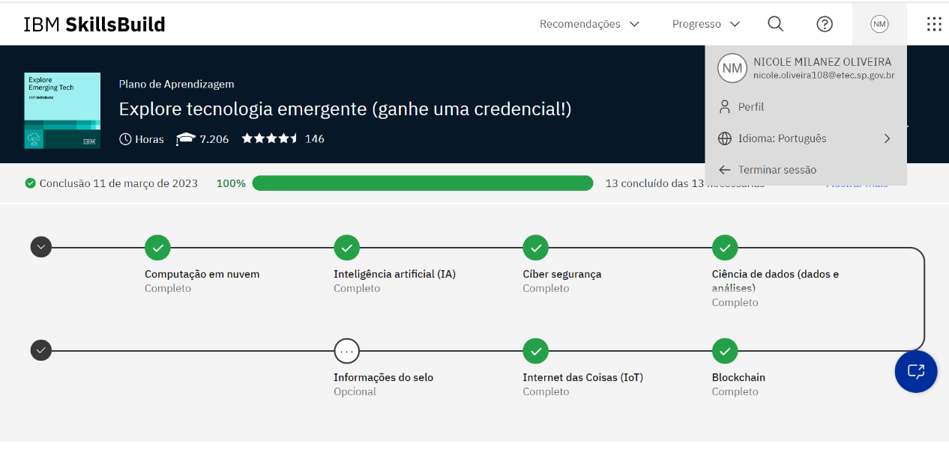

Curso 4 (Cibersegurança)

Fundamentos de segurança cibernética (curso para obter uma credencial)
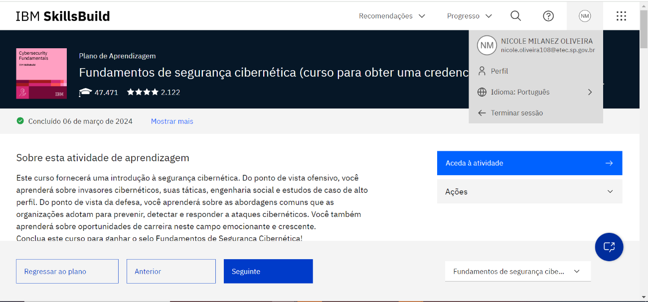

Curso 5 (Inteligência Artificial)
O que é inteligência artificial?
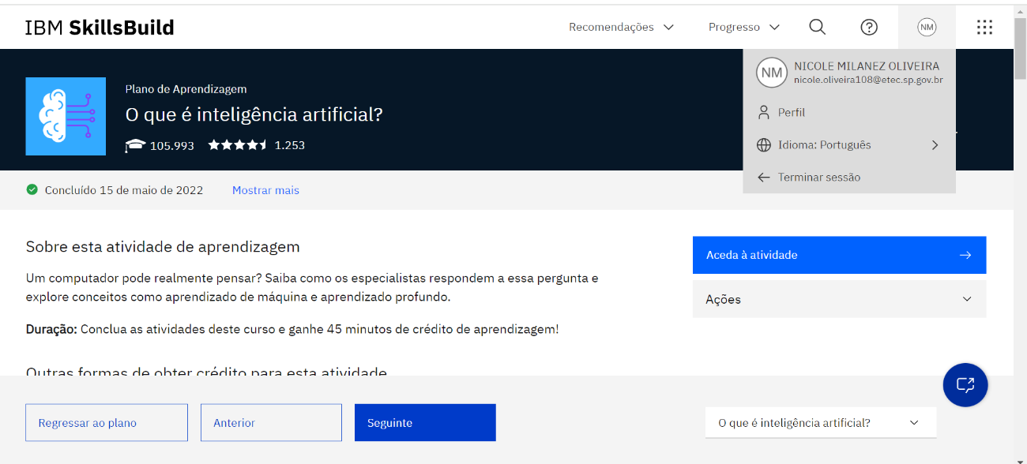

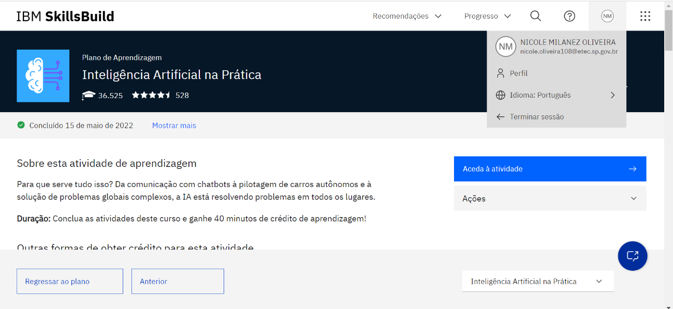
Inteligência Artificial na Prática

